Processamento Digital de Sinal

MIEC teste 3 2007/2008

1. Considere o sistema de processamento discreto de sinais contínuous mostrado na figura seguinte com o qual se pretende implementar um cancelador de ecos. O sinal x(t) apresenta-se à entrada do sistema contaminado por um eco com



sucessivas réplicas tal que  e



sc(t)

sp(t)

s[n]

H1(Ω)

1. O sinal sc(t) pode ser, em sua opinião, directamente aplicado à entrada do sistema? Se a sua resposta for negativa represente em termos de diagrama de blocos um sistema que permita a adaptação de sc(t) ao sistema de processamento digital de sinais contínuos.
2. Determine o período de amostragem máximo para o qual x(t) ou uma sua versão modificada possa ser completamente recuperado á saída do sistema. Justifique.
3. Considere o sinal sc(t) amostrado a uma frequência dupla da de Nyquist. Considere M=2 e determine o atraso do eco para o qual s[n]=x[n-8]+x[n-4].
4. Represente os espectros dos sinais sc(t), p(t), sp(t) e s[n]. Justifique convenientemente os cálculos que efectuar e comente adequadamente as suas representações gráficas.
5. Determine a resposta impulsional do filtro H1(Ω) que permite recuperar x(t) pelo sistema apresentado.
6. Determine a transformada-z da resposta impulsional do filtro. Faça o diagrama de zeros e pólos e refira-se à estabilidade e causalidade do filtro. Justifique as suas afirmações
7. Imagine que na situação da alínea b) fazia uma decimação por um factor de 3 em s[n]. Na sua opinião perdia alguma informação do sinal. Se sim como procederia para minimizar ou anular essa perda. Justifique convenientemente a sua resposta.
8. Pretende-se sintetizar um filtro digital passa banda que apresente as seguintes características mínimas:
   1. O ganho na banda passante deve ser inferior a 1.03 e superior a 0.98
   2. O ganho na banda de rejeição deve ser inferior a 0.01
   3. Atenuação mínima de -60 dB na banda de rejeição
9. Descreva sucintamente os tipos de filtros digitais que conhece. Qual é o mais adequado para a aplicação em causa? Justifique.
10. Considere o método das janelas como método de síntese de filtros digitais tipo FIR. Para a aplicação em causa que tipos de janelas podem satisfazer os requisitos do filtro em causa? Justifique.
11. Usando o tipo de janela que achar mais conveniente projecte o filtro requerido admitindo que se pretende filtrar entre 500 e 600 Hz um sinal amostrado a 1,5 KHz. Justifique o tipo de janela usado.

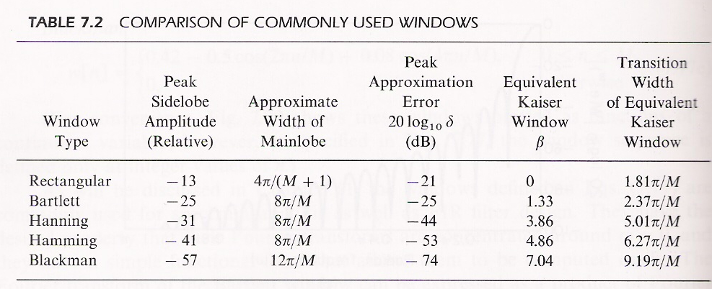

1. Considere um sinal discreto sinusoidal de amplitude A e fase aleatória uniformemente distribuída em [0,2π[ contaminado por ruído branco aditivo de média nula, variância σ2 e não correlado com o sinal.
   1. Mostre que a média da soma é a soma das médias.
   2. Determine a sequência de autocorrelação e a densidade espectral de potência do sinal contaminado.
   3. Repita a alínea anterior para o caso de ruído multiplicativo e com as mesmas características.
2. Considere as duas estimativas da sequênciaa de autocorrelação que estudou.
   1. Determine e defina a polarização de cada uma delas.
   2. Enuncie e justifique o método de Bartlet de estimação da densidade espectral de potência.
   3. Considere um processo autorregressivo de ordem 3 do qual conhece apenas 20 amostras. Determine um conjunto de equações que lhe permitam extrapolar a sequência de autocorrelação para m>20. Justifique



**Z**



**Z**



**Z**



**T. F.**

